臺北市108學年度未足齡兒童申請提早入國民小學鑑定說明會實施計畫
一、依 據
（一）臺北市108學年度未足齡兒童申請提早入國民小學鑑定計畫
（二）臺北市108學年度未足齡兒童申請提早入國民小學鑑定工作實施計畫
二、目 的：提供家長臺北市108學年度未足齡兒童申請提早入國民小學鑑定各項資訊，增進家長對鑑定工作及相關期程之認識。
三、辦理單位
（一）主辦單位：臺北市政府教育局
（二）承辦單位：臺北市建國高級中學（資優教育資源中心）
（三）協辦單位：臺北市松山區民生國民小學、臺北市信義區博愛國民小學
臺北市大安區幸安國民小學、臺北市中山區長安國民小學
臺北市大同區大同國民小學、臺北市中正區國語實驗國民小學
臺北市萬華區萬大國民小學、臺北市文山區志清國民小學
臺北市內湖區碧湖國民小學、臺北市南港區胡適國民小學
臺北市士林區士林國民小學、臺北市北投區逸仙國民小學
四、時 間：中華民國108年1月26日（星期六）上午10時-12時
五、地 點：臺北市立松山高級工農職業學校大同樓5F展演廳
（臺北市信義區忠孝東路五段236巷15號，交通方式詳附件一）
六、參加對象：關心臺北市108學年度未足齡兒童申請提早入國民小學鑑定之家長及教師。
七、流 程：
時間 | 流程 | 主講人
9：30-10：00 | 報到 | 資優中心任晏儀老師
10：00-11：30 | 臺北市108學年度  未足齡兒童申請提早入國民小學鑑定  重要時程及相關內容說明 | 資優中心顏靖芳老師  資優中心任晏儀老師
11：30-12：00 | 臺北市108學年度  未足齡兒童申請提早入國民小學鑑定  相關政策說明 | 臺北市政府教育局
12：00～ | 綜合座談  及諮詢時間 | 臺北市政府教育局  資優中心王曼娜主任  各行政區承辦學校代表

八、報名方式
（一）家長請於108年1月24日（星期四）中午12：00前逕至網路線上報名（https://goo.gl/forms/2CEOffQdclCjn76m1或掃描右側QR code），或填妥報名表（附件一）以傳真、電子郵件逕送資優教育資源中心（FAX：2304-6696，e-mail：trcgte@gl.ck.tp.edu.tw，聯絡人：任晏儀老師、顏靖芳老師，TEL：2332-7125轉12、11）。
（二）本市教師請於108年1月24日（星期四）前，自行至臺北市教師在職研習網報名及查詢錄取狀況（https://insc.tp.edu.tw/index/DefBod.aspx）。
九、注意事項
（一）說明會當日請準時報到，並請全程參與（教師依規定及實際參與情形核發研習時數）。
（二）為響應環保，請自備環保杯具，謝謝合作。
十、經 費：由臺北市資優教育資源中心年度相關經費項下支應。
十一、本計畫報局核備後實施。
附件一 臺北市108學年度未足齡兒童申請提早入國民小學鑑定說明會報名表
時間 | 中華民國108年1月26日（六）上午10時起
姓名
聯絡電話 | （日） （夜）
電子郵件
身分 | □家長 □教師 □其他：（請說明）
備註：1.家長請於108年1月24日（星期四）中午12：00前逕至網路線上報名（https://goo.gl/forms/2CEOffQdclCjn76m1或掃描右側QR code），或填妥報名表（附件一）以傳真、電子郵件逕送資優教育資源中心（FAX：2304-6696，e-mail：trcgte@gl.ck.tp.edu.tw，聯絡人：任晏儀老師、顏靖芳老師，TEL：2332-7125轉12、11）。
2.本市教師請於108年1月24日（星期四）前，自行至臺北市教師在職研習網報名及查詢錄取狀況（https://insc.tp.edu.tw/index/DefBod.aspx）。
3. 臺北市立松山高級工農職業學校大同樓5F展演廳（臺北市信義區忠孝東路五段236巷15號）交通方式：
(1)火車：搭乘至松山火車站，步行約二十分鐘至本校
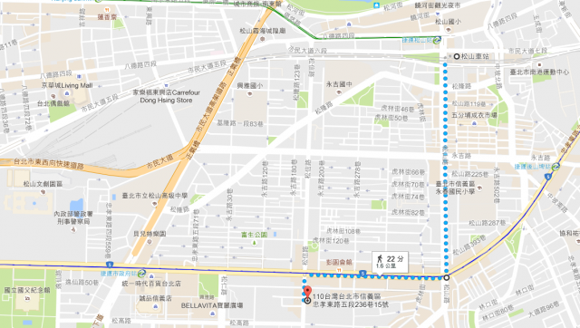
(2)聯營公車：
在松山工農站下：32、212(直行)、263、232、270、284、611、281、902。
在五分埔住宅站下：46、257、261、277、299。
(3)捷運：搭乘板南線至市政府站3號出口或永春站2號出口

